PROYECCION DEL ENVENENAMI ENTO DE LOS RIOS -ALTA CUENCA DE AMAZONAS- Ml NA DE COBRE A Cl ELO ABI ERTO"MIRADOR'', ECUADOR

780000 781000 787000
SIMBOLOGIA

• Centres Poblados

Cuerpos de Agua
-

Cuerpos de Agua
Contaminada

LEYENDA

TAJOOEMINA
· 1,25 kilometros de profundidad
· extraera 60.000 toneladas de piedra por d ia es el equivalente al peso de 1.500 camiones de 40 toneladas cada uno por dia

1111 \ TRITURAOORA Y INFRAESTRUCTURA
·para Ia trituraci6n de las rocas y el
t at.amiento con sustancias quimicas tOXICOS y agua

RELAVES
· agua totalmente envenenada con
sustancias q ufmicas y metales pesados

IMPACTO SOCIAL

777000 784000
- Quimi
· Machinaza
• Machinaza Alto
· San Marcos
• Las Maravillas
•Tundayme
· Etsa
• Churuvia
·Valle del Quimi
• Parroquia El Pangui
· Certero
• Chuchubleza
· The Palmira
• Paquinza
• Pangui
·San Andres
·Santa Cruz
·Santiago Pati
· Remoligol y 2

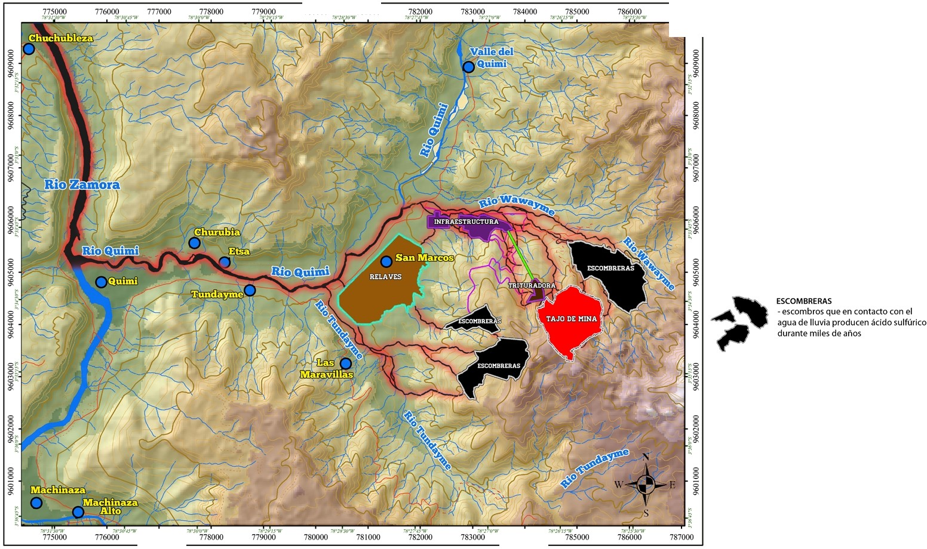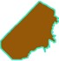EL AGUA ESVIDA.El rfo Tundayme esta contaminado, no tiene peces, y esta causando enfermedades en Ia comuni· dad.
Cuando perturbamos a Ia Pachamama y dejamos estas piedras expuestas a los elementos del Aire y el Agua, al
contacto con estos el ementos se produce
acido sulfuricodebil.
Cuando el cuartoelemento, el Fuegose utiliza en Ia explotaci6n
de canteras, el Aire se envenena con di6xidode azufre.
El di6xido de azufre es t6xico y se distribuira a traves de Ia tierra por el Aire. El acido entra en el Agua y mata a los peces y
disuelve los metales pesados como plomo,cadmio y arsenico a partir de otras rocas, lo que les permite contaminar las Aguas de una manera que va a en· venenar a todos los usuarios del Agua. Las rocas continuan produciendo acido durante miles de alios.
La mina contam inara los cuatro elementos que sustentan nuestras vidas.
Esta mina puede devastar nuestras tierras y Ia cultura, privandonos de nuestros medios de vida, y nuestra forma de vida en estas montarias para todas las generaciones previsibles.

